Suzdalenko Alexey DWES06

El resultado de ejecución API Rest desde archivo cliente.php (como en el anunciado de la tarea), captura:

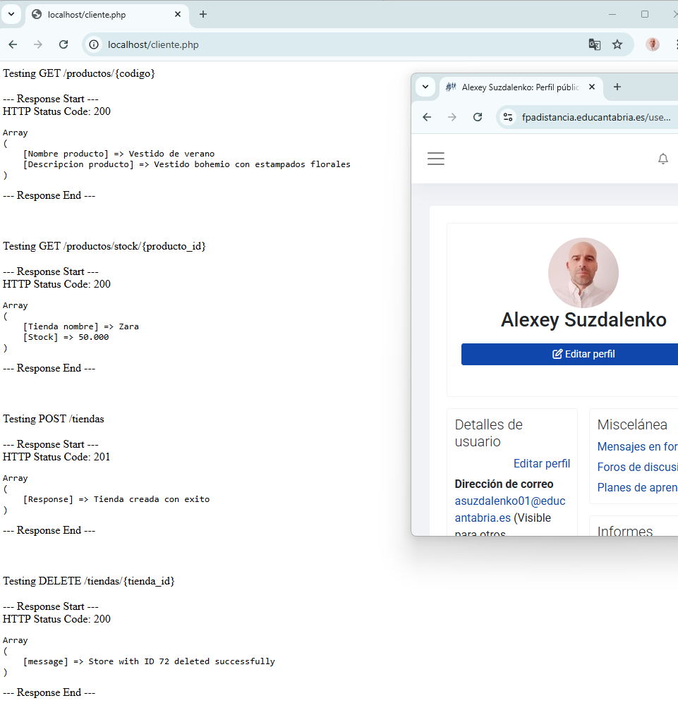
Para llegar a este resultado (completar la tarea), lo primero he preparado la base de datos archivo “consult.sql” el que crea la base de datos “tarea6” usuario “gestor” y tablas producto y tienda, rellenándolas de datos de ejemplo

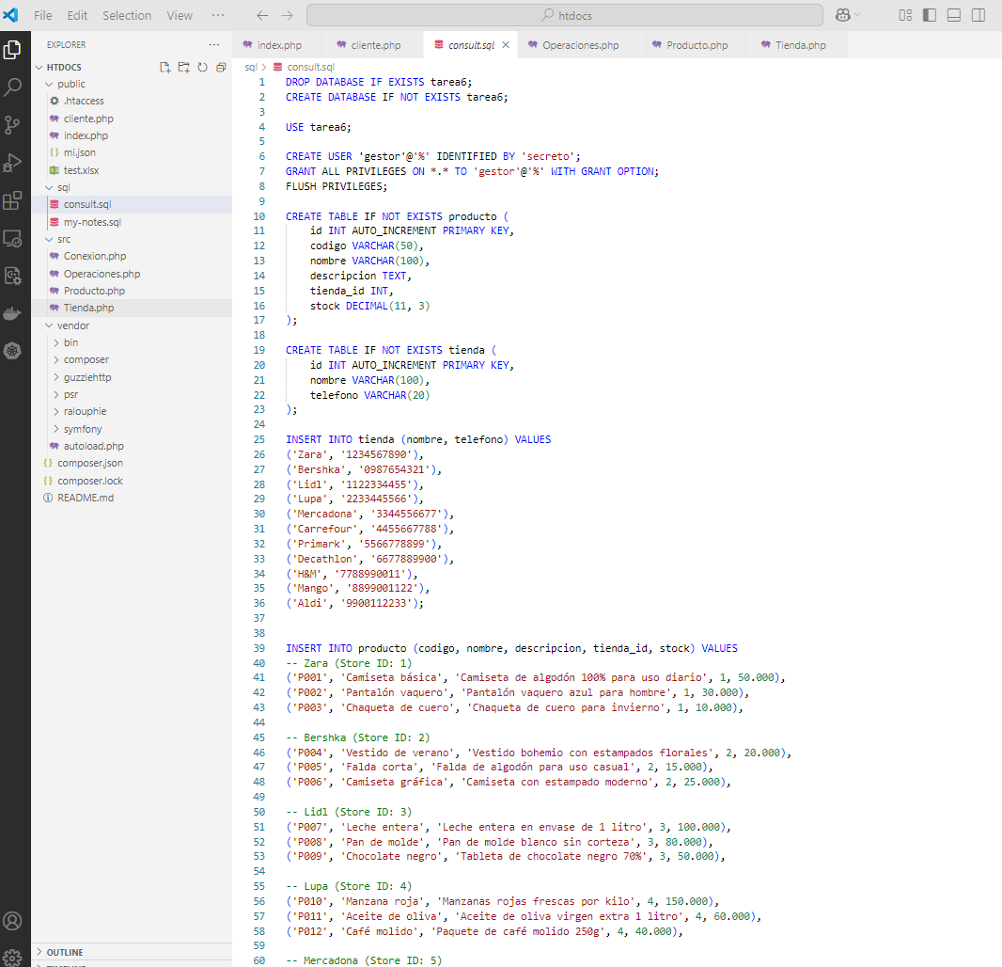
.
el resultado de la ejecución del archivo “consult.sql” podemos ver el la consola de mysql, tablas producto y tienda captura:

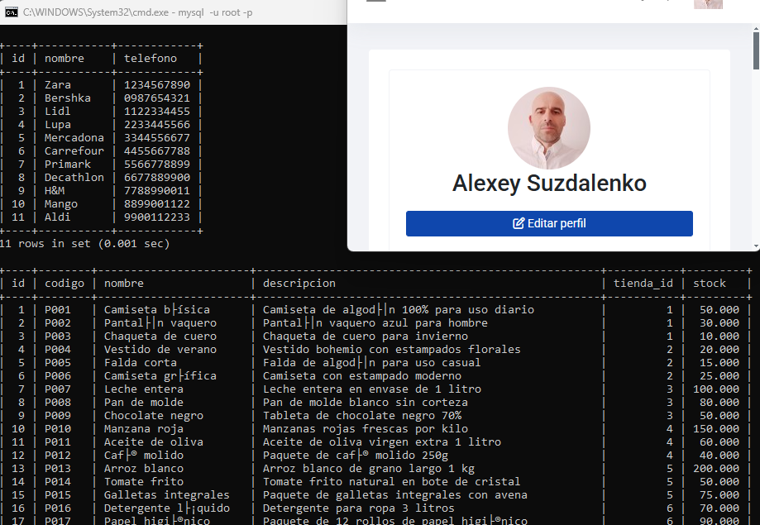
Para que la ruta absoluta inicial sea: “localhost/servicios/unidad06/….” y se trabaje desde “/public/index.php” he modificado el archivo “C:\xampp1\apache\conf\httpd.conf” añadiéndole:

<VirtualHost *:80>
DocumentRoot "C:\xampp1\htdocs\public"
ServerName localhost

<Directory "C:\xampp1\htdocs\public">
AllowOverride All
Require all granted
</Directory>
</VirtualHost>

y dentro de la carpeta public aparte de crear archivos “cliente.php” y “index.php”, se crea archivo “.htaccess con el siguiente contenido:

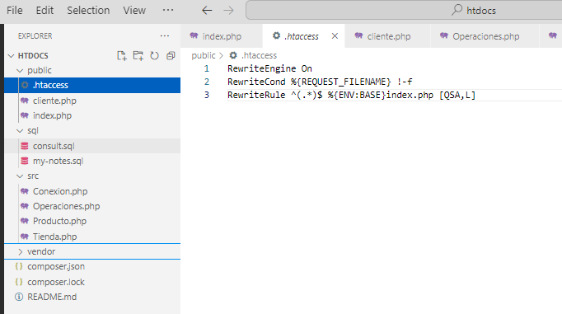
.

Una vez creados la base datos y la carpeta public, he ejecutado los siguientes comandos de composer para instalar el esqueleto de la aplicación y Guzzle php, para ello:

1. composer init
suzdalenko/task
namespace Suzdalenko\Task;
2. composer require guzzlehttp/guzzle
3. composer dump-autoload
4. composer dump-autoload --optimize
.
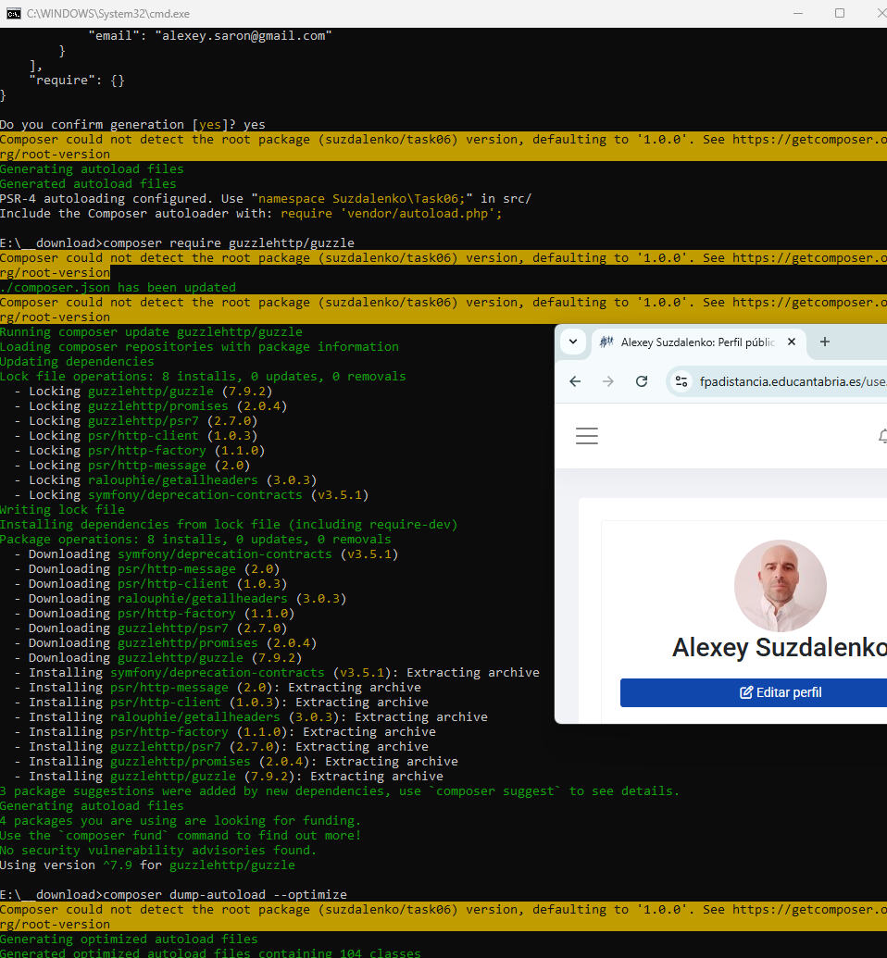
lo que se consigue con esto es la instalación de Guzzle → una biblioteca php para hacer peticiones GET, POST, PUT.. y etc. y de esta forma se crea el esqueleto del proyecto con la carpeta src/ de la cual se incluyen los archivos php automaticamente solo haciendo require '../vendor/autoload.php':

La idea es que cuando ejecutamos http://localhost/cliente.php, en el que usamos la biblioteca Guzzle lo que vamos hacer es una serie de REQUEST (peticiones) GET, POST y DELETE, y todos ellos hacia index.php, las rutas correspondientes son:

GET http://localhost/servicios/unidad06/productos/P004

GET http://localhost/servicios/unidad06/productos/stock/1

POST http://localhost/servicios/unidad06/tiendas/

DELETE http://localhost/servicios/unidad06/tiendas/72

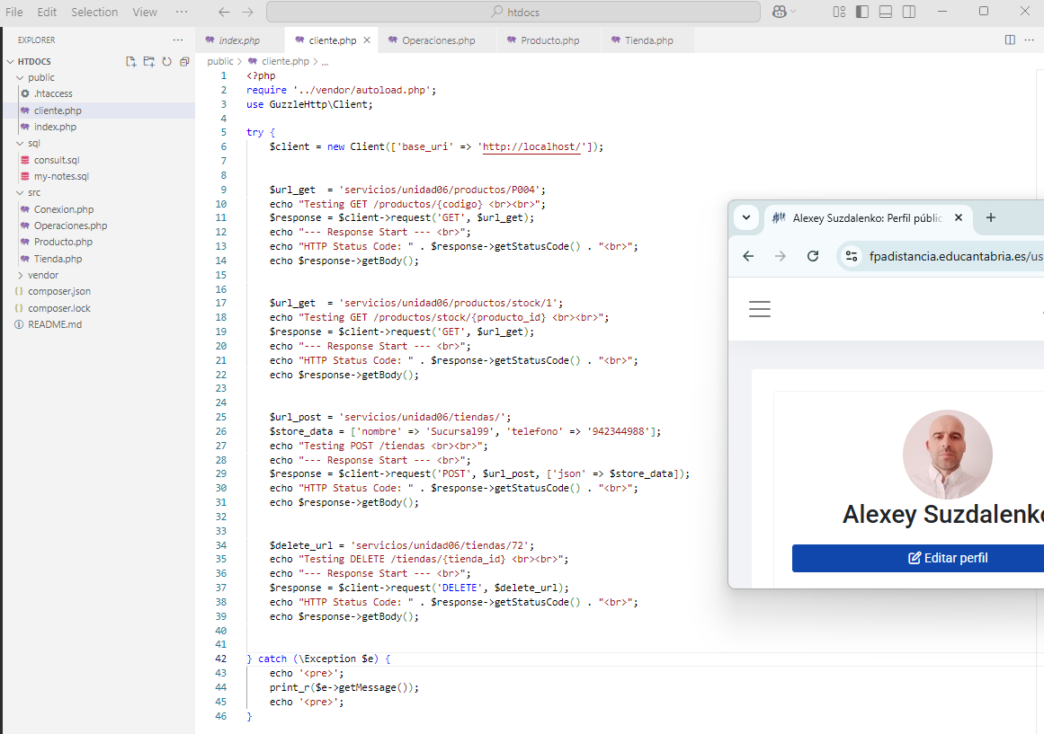
En index.php estamos preparados para recibir estas peticiones y con cada una de ellas los que hacemos es parseamos la url de las peticiones para saber si vamos a trabajar con productos o con tiendas
$BASE_URI = "/servicios/unidad06";
$parsed_URI = parse_url($_SERVER["REQUEST_URI"]);
$endpointName = str_replace($BASE_URI, "", $parsed_URI["path"]);

$uri = explode( '/', $endpointName);
$first_element = null;
if(isset($uri[1])) $first_element = $uri[1];
$second_element = null;
if(isset($uri[2])) $second_element = $uri[2];
$third_element = null;
if(isset($uri[3])) $third_element = $uri[3];

y también sabemos el tipo de petición que no llega gracias a $_SERVER["REQUEST_METHOD"]; Instanciamos la clase “Operaciones” y le pasamos toda esta información a su método “routing” el que se va encargar de llamar diferente tipo de funcionalidad.

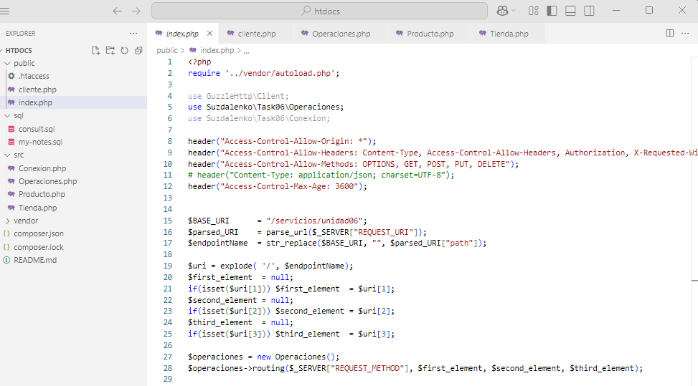
A la hora de instancia la clase Operaciones en su constructor instan-ciamos clases Producto y Tienda (estos clases y sus funciones se encargan de trabajar con la base de datos), muy importante el método routing() ya que este método depende de los parámetros de la url de la petición llama un una clase u otra y a un método u otro. Si el if del metodo de routing() no encuentra ninguna coincidencia en la ruta => estamos en cuenta que esta ruta no es valida por lo que devolvemos el mensaje “Not found method”

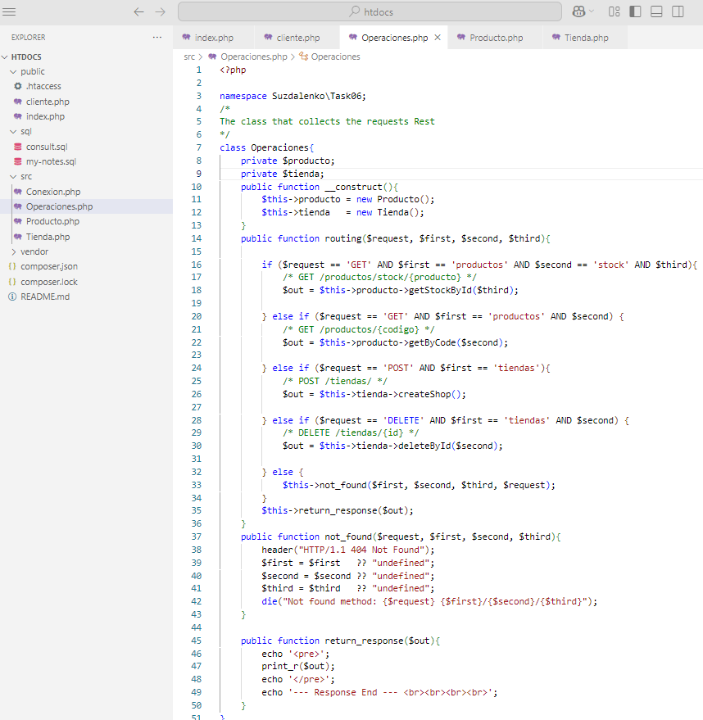
Las clases Producto y Tienda como lo hemos dicho se encargan en ejecutar consultas hacia la base datos buscando el producto por su código, la conexión en si a la base datos se obtiene desde la clase “Conexion.php” haciendo una instancia de esta clase que esta escrita en el modo de singlenton lo que permite es una vez instan ciada esta clase por mas veces que se vuelva a instanciar siempre devuelve la misma conexión, de esta forma solo se crea una conexión a la base datos por petición (o por ejecución de código).

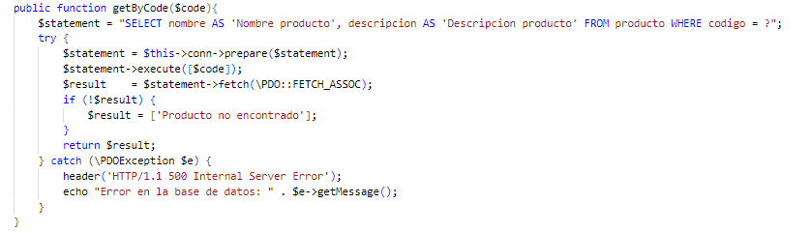
Clase producto busca el stock y el nombre de la tienda en el método getStockById($id)
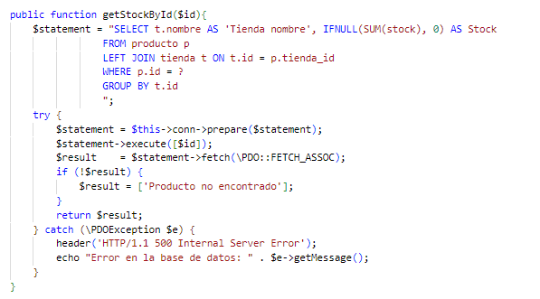

.

Clase Tienda método CreateShop() crea una linea nueva en la tabla tienda:

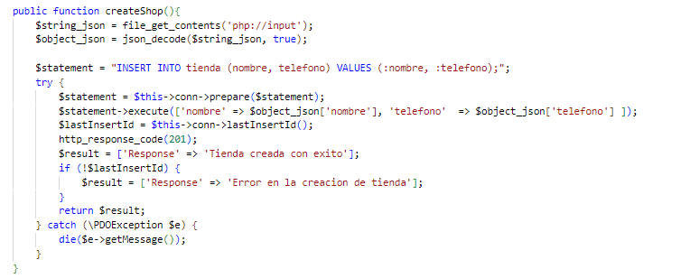
.
Y el metodo deleteById($id) de la clase tienda elimina la linea en la base datos por el id de la linea, que lógicamente llega desde la url (ejemplo http://localhost/servicios/unidad06/tiendas/72) en este caso el 72 es el id para eliminar la linea, siempre y cuando el método sea “DELETE”.

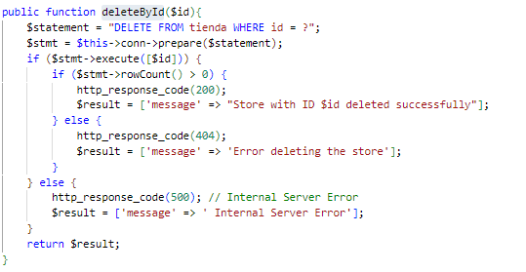
.

Resumen:
Crear la estructura del proyecto e instalar todas las dependencias necesarias con Composer: SI
Programar correctamente el index.php SI
Crear y gestionar los endpoint en Operaciones.php SI, en mi caso es con if, else if, else
Conexión con la bbdd en fichero independiente SI
Crear de forma correcta productos.php y tiendas.php SI
Crear la estructura de directorios según lo pedido en el enunciado Si
Control adecuado de errores SI
Crear de forma correcta cliente.php para testar la ejecución del servicio REST SI
El diseño del código es adecuado y el código está comentado , pienso que SI.

